新疆生产建设兵团第二师二二三团657219CZDY02008单元城镇开发边界内
国土空间详细规划
一、规划范围
规划范围为新疆生产建设兵团第二师二二三团中心镇区657219CZDY02008单元（以下简称008单元），以及单元规划范围外零散地块16个。
008单元规划范围东至东侧城镇开发边界范围、西至团部边界、南至北干渠路、北至北外路。
二、主导功能
008单元为中心镇区单元，是二二三团政治、商贸、文化中心，和通工业园生活服务保障基地，全国性辣椒加工交易集散市场。
三、规模控制
008单元面积414.88公顷，其中城镇开发边界面积
290.39公顷；007单元外16个零散地块面积23.04公顷。
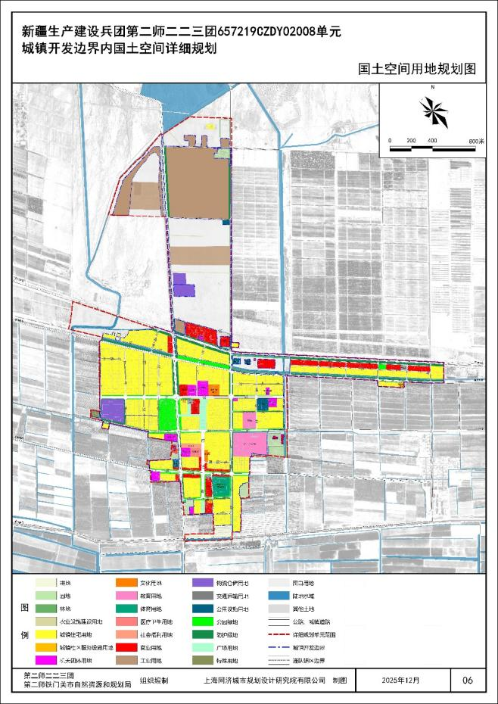
四、空间结构
008单元构建“一带一心，两轴三区”的空间结构。
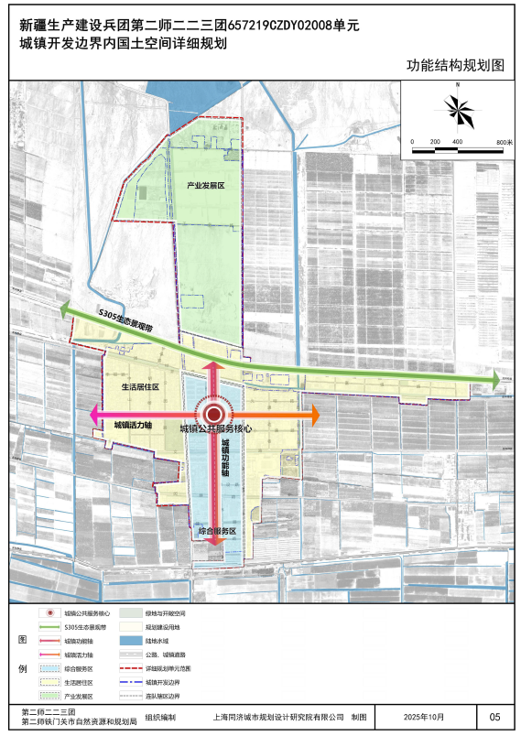
五、城市设计
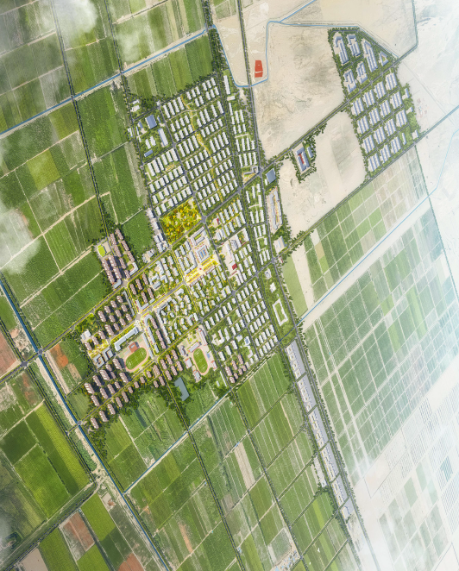
008单元鸟瞰图

